Nome N.º Turma Data ____ / fev /2018
Avaliação E. Educação Professor

Teste de Avaliação
MATEMÁTICA – 9.º ANO Duração: 90 minutos
O teste é constituído por dois cadernos (Caderno 1 e Caderno 2).
Só é permitido o uso de calculadora no Caderno 1.
Na resposta aos itens de escolha múltipla, seleciona a opção correta. Escreve, na folha de respostas, o número do item e a letra que identifica a opção escolhida.
Na resposta aos restantes itens, apresenta o teu raciocínio de forma clara, indicando todos os cálculos que tiveres de efetuar e todas as justificações necessárias.
FORMULÁRIO
Números
Valor aproximado de $π$ :
Geometria
Áreas:
Losango: $\frac{Diagonal maior × Diagonal menor}{2}$
Trapézio: $\frac{Base maior + Base menor}{2}$ $×Altura$
Superfície esférica: $4π{ r}^{2}$, sendo r o raio da esfera
Volumes:
Prisma e cilindro: $Área da base×Altura$
Pirâmide e cone: $\frac{Área da base × Altura}{3}$
Esfera: $\frac{4}{3}πr^{3}$, sendo r o raio da esfera
Trigonometria:
Fórmula fundamental: ${sen}^{2}{x+\cos^{2}{x=1}}$
Relação da tangente com o seno e o cosseno: $\operatorname{tg}{x}=\frac{\operatorname{sen}{x}}{\cos{x}}$

Tabela Trigonométrica
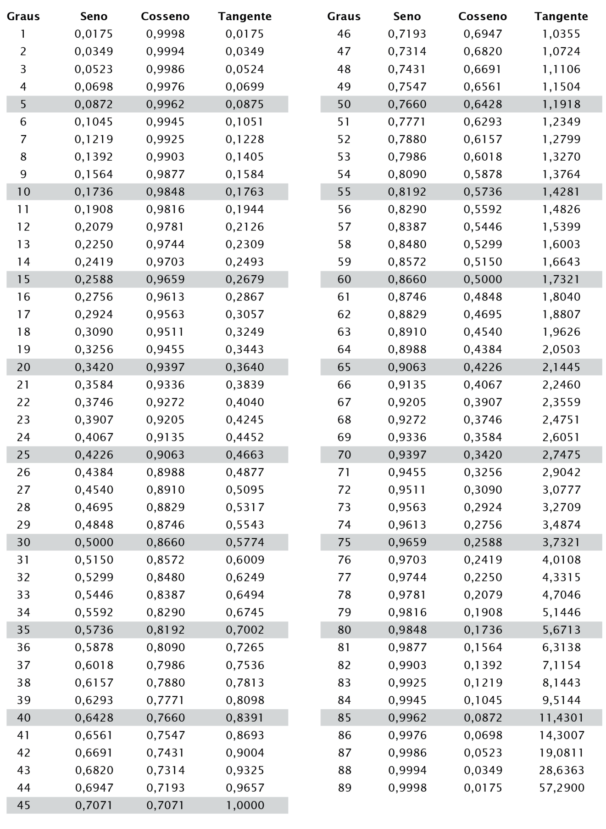

CADERNO 1: 30 minutos
(É permitido o uso de calculadora.)
1. Na aula de Educação Visual, a professora pediu aos alunos que construíssem, com cartolina, um cone com 25 cm de altura e 20 cm de diâmetro da base, como o representado na figura ao lado.
1.1 Os alunos começaram por desenhar na cartolina um setor circular como o da figura.
a) Mostra que o comprimento do arco AB é $20π cm .$
b) Determina a amplitude do ângulo AVB .
Apresenta o resultado em graus, arredondado às unidades.
Se procederes a arredondamentos nos cálculos intermédios,
conserva, pelo menos, três casas decimais.
1.2 O Tomás teve a ideia de fazer um abajur com o cone. Para isso, cortou-o paralelamente à base, de tal forma que obteve um cone mais pequeno e um tronco de cone, como o que está representado na figura ao lado.
Determina, em centímetros, o valor exato do perímetro
da abertura superior do abajur.
Sugestão: Considera dois triângulos semelhantes.

2. No triângulo retângulo [ABC] , o comprimento de um dos catetos é o dobro do comprimento do outro. Considera que $\overline{AB}=a cm .$
Determina um valor, aproximado à décima de grau, da amplitude do ângulo ABC .

FIM DO CADERNO 1

Cotações
1.1 a) | 1.1 b) | 1.2 | 2. | Total
5 | 12 | 12 | 6 | 35
CADERNO 2: 60 minutos
(Não é permitido o uso de calculadora.)
3. Resolve a seguinte inequação e indica o conjunto-solução na forma de intervalo de números reais.
$$2-\frac{3-x}{4}≤5\left(1-2x\right)$$
4. Considera o prisma quadrangular regular [ABCDEFGH] e o sólido [APQDEIJH] , parte desse prisma.
Sabe-se que:
- $\overline{AD}=6 cm$ ;
- $\overline{AP}=7 cm$ ;
- $\overline{EI}=x cm$ .

4.1 Qual é a distância entre a reta IJ e o plano ABC ?

(A) 4 (B) 5 (C) 6 (D) 7
4.2 Considera as seguintes afirmações:
- As retas IP e FB não se intersetam.
- A reta IP é paralela ao plano DCG .
- As retas PQ e IP são perpendiculares.
Seleciona a opção correta.
- As afirmações são todas verdadeiras.
- As afirmações são todas falsas.
- Apenas uma afirmação é verdadeira.
- Apenas uma afirmação é falsa.
4.3 Considera o seguinte problema:
Sabendo que o volume do sólido [APQDEIJH] é igual a $162 {cm}^{3}$, qual é o valor de $x ?$
Traduz o problema através de uma equação e, resolvendo essa equação, mostra que $x=2$.
4.4 Considera que $x=2$ e determina, em cm², o valor exato da área do retângulo [IJQP] .

5. Considera a representação na reta real do conjunto A .

Qual dos seguintes conjuntos pode corresponder a A ?
- $\left]-∞, \sqrt{2}\right[∪\left[π, +∞\right[$ | - $\left]-∞,\sqrt{2}\right[∩\left[π,+∞\right[$
- $\left]-∞, π\right]∪\left]\sqrt{2},+∞\right[$ | - $\left]-∞, π\right]∩\left]\sqrt{2},+∞\right[$

6. Em qual das seguintes figuras o ponto P é o incentro do triângulo [ABC] ?

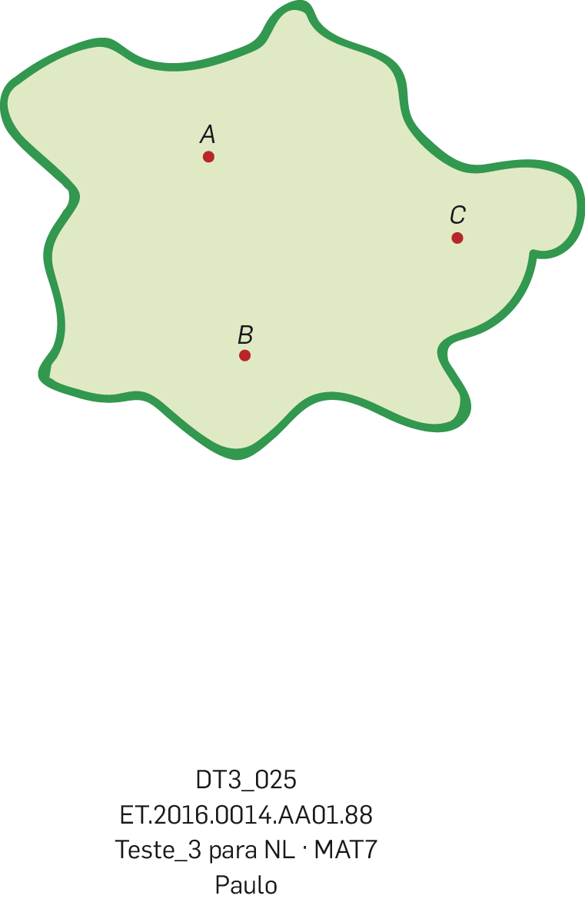
7. Na figura ao lado está representada uma floresta. Os pontos A , B e C representam três torres de observação para prevenção de incêndios.
Pretende-se construir um posto de controlo que seja equidistante das três torres de observação.
Desenha a lápis, na figura, uma construção geométrica rigorosa que te permita assinalar o ponto onde deve ser construído o posto de controlo.
Assinala esse ponto com a letra P .
Nota: Não apagues as linhas auxiliares.
8. Na figura ao lado está representada uma circunferência de centro O .
Sabe-se que:
● $A\hat{O}C=80°$ ;
● $A\hat{B}O=25°$ .

8.1 Como se designa o ângulo ABC relativamente à circunferência?
8.2 Indica dois ângulos ao centro representados na figura.
8.3 Indica um triângulo isósceles cujos vértices sejam pontos assinalados na figura.
8.4 Indica as amplitudes seguintes.
a) $\hat{AC}$ b) $A\hat{B}C$ c) $O\hat{A}B$ d) $B\hat{O}A$

FIM

Cotações
3. | 4.1 | 4.2 | 4.3 | 4.4 | 5. | 6. | 7. | 8.1 | 8.2 | 8.3 | 8.4 a) | 8.4 b) | 8.4 c) | 8.4 d)
6 | 3 | 3 | 8 | 10 | 3 | 3 | 10 | 4 | 4 | 3 | 2 | 2 | 2 | 2
Total: 65 pontos

